实验报告
学 号 | 20110031020 |  | 姓 名 | 许健 |  | 专业班级 |  | 20计算机科学与技术
上课序号 | 54 |  | 课程名称 |  | 数据库系统 | 学期 |  | 2022年秋季学期
任课教师 | 黄磊 |  | 完成日期 | 2022.10.21 |  |  | 上机课时间 |  | 周二5-6节（双周）
实验名称 |  | 学生教务管理系统的数据库设计及原型系统实现
一、实验要求（10%）
实现教务系统数据库中数据表的设计，使用商用数据库 SQL Server 或 MySQL 实现所设计的数据库，实现数据的存储、查询、更新、删除等，并基于所设计的 数据库实现一个“学生教务管理系统”。具体的，需完成以下内容：
（1）设计教务系统数据库中的数据表，应至少包括学生表、课程表和选课 表，用 SQL 语句建立学生教务数据库，并对每张表录入实验数据。对数据库中建 的表进行截图附在实验报告中。（必做） （2）结合教材所学的 SQL 语句，进行实际操作，练习各类查询、更新、修 改、删除等语句。将自己认为重要的 20 个 SQL 查询、更新、修改、删除等操作 写到实验报告里，并对各 SQL 语句及其运行结果的屏幕进行截图附在实验报告 中。（必做）
（3）使用.NET 或 Java 等，基于所设计的数据库，实现一个“学生教务管 理系统”，应包括对数据库中数据的查询、添加、删除、修改等功能，界面友好。 B/S 或 C/S 架构不限。将各界面演示及核心代码附在实验报告中。（选做，需将 源码打包和电子版实验报告一起上交）
（4）按照附件中的格式撰写实验报告，提交打印版和电子版实验报告。
注：本实验分组讨论（3-5 人一组），以解决遇到的问题，培养团队合作意 识，但每人都要完成实验要求并各自撰写实验报告，每小组中所有人的实验报告 一起上交

二、实验内容及步骤（80%）
1）建立表并录入数据
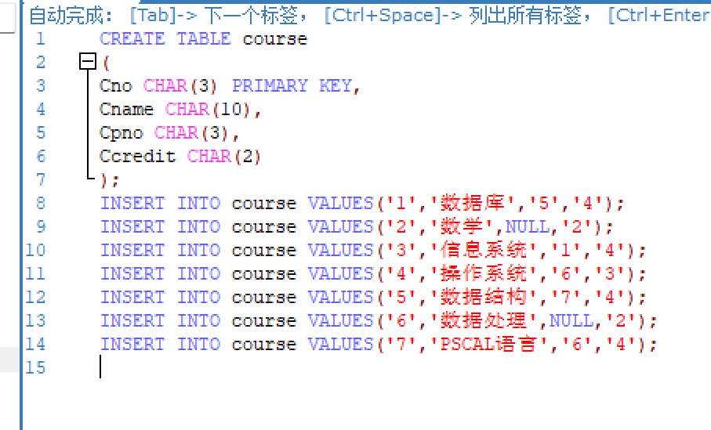
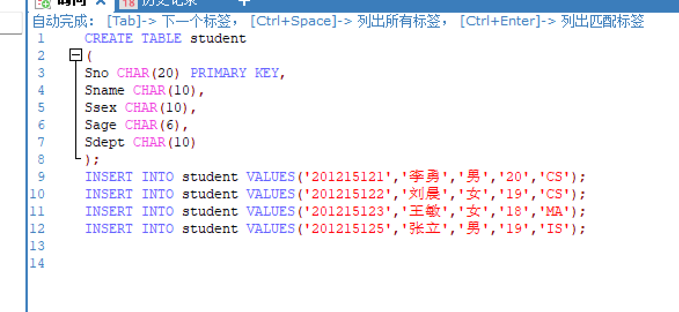
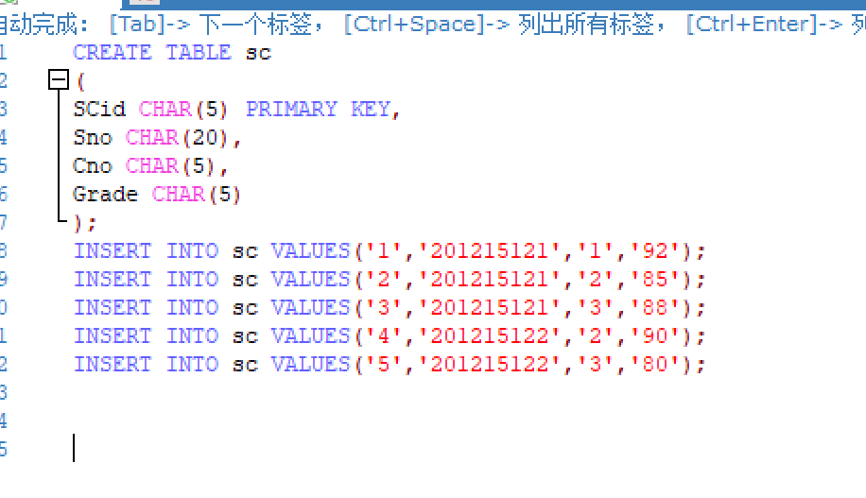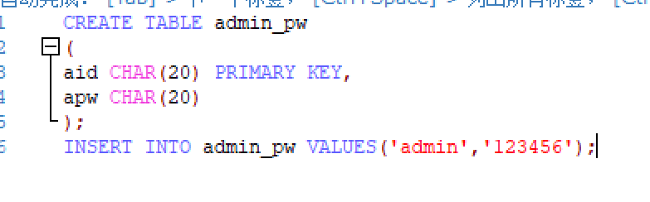
2）
1.
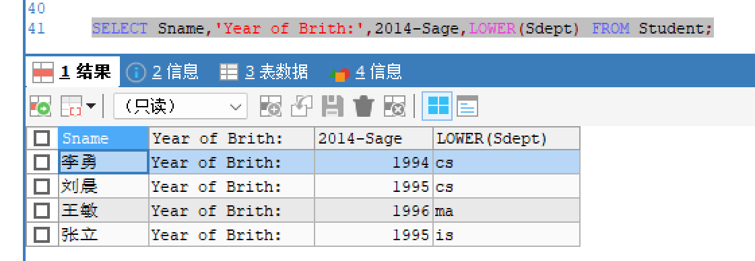
2.
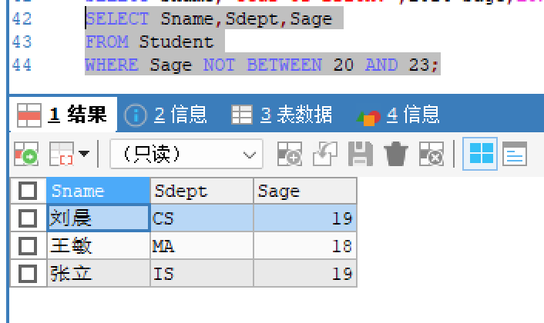
3．
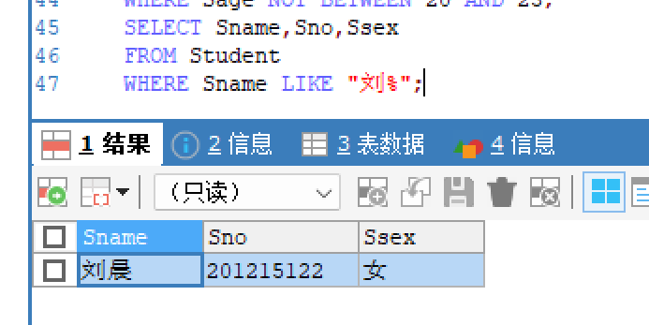
4.
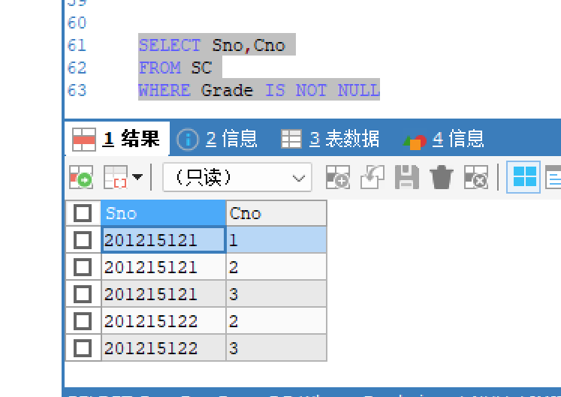
5．
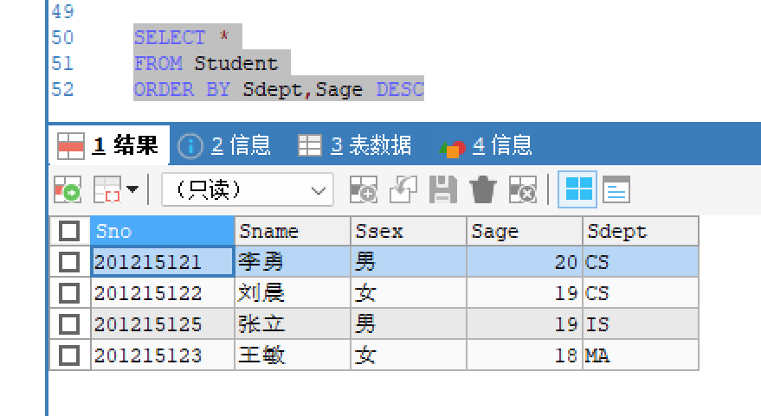
6.
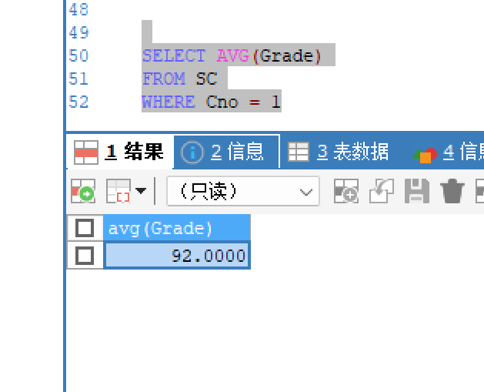
7.
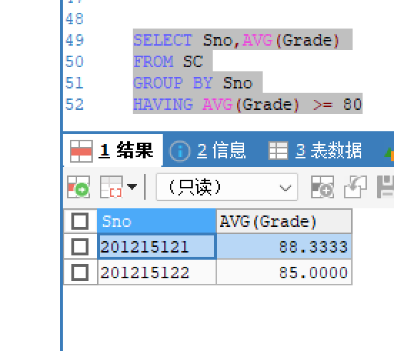
8.
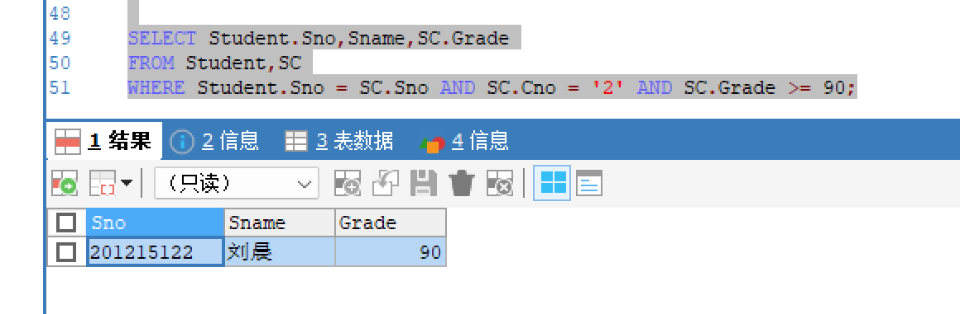
9.
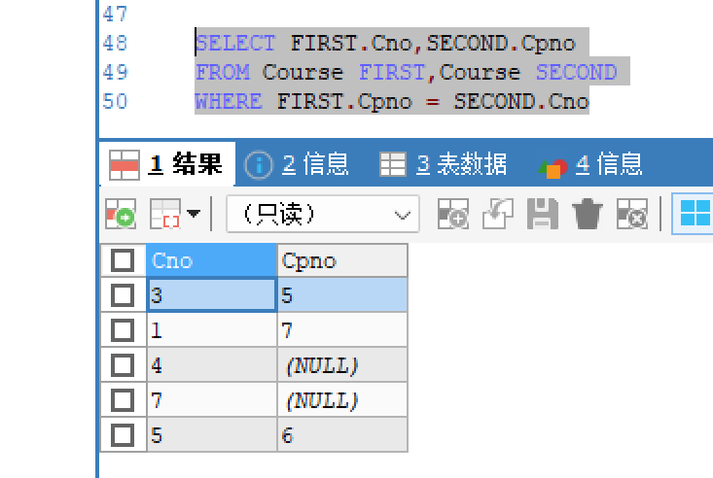
10.
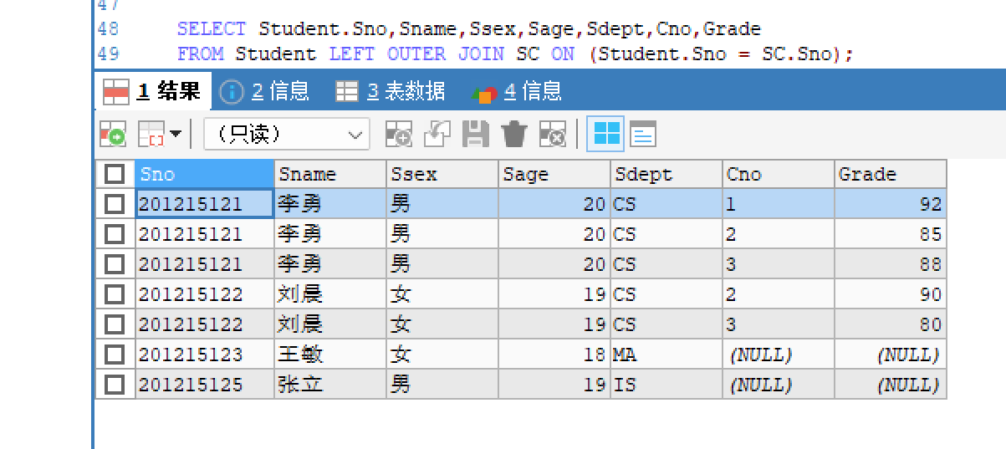
11.
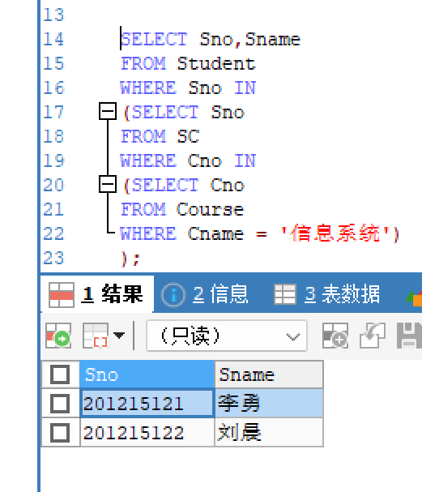
12.
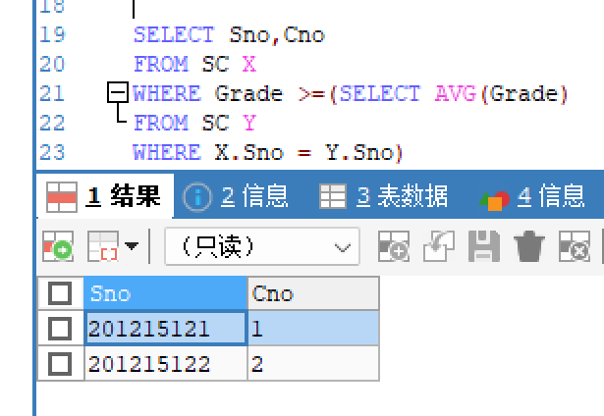
13.
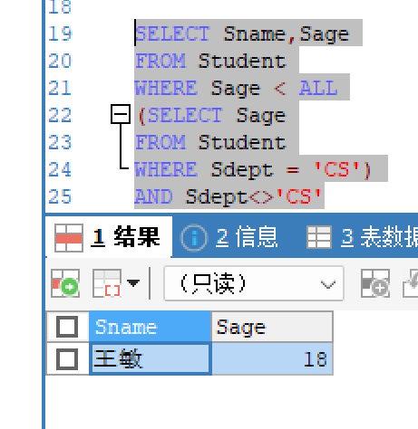
14.
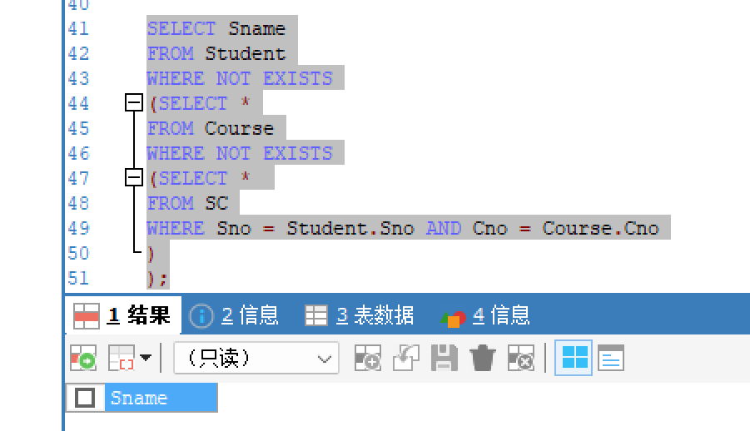
15.
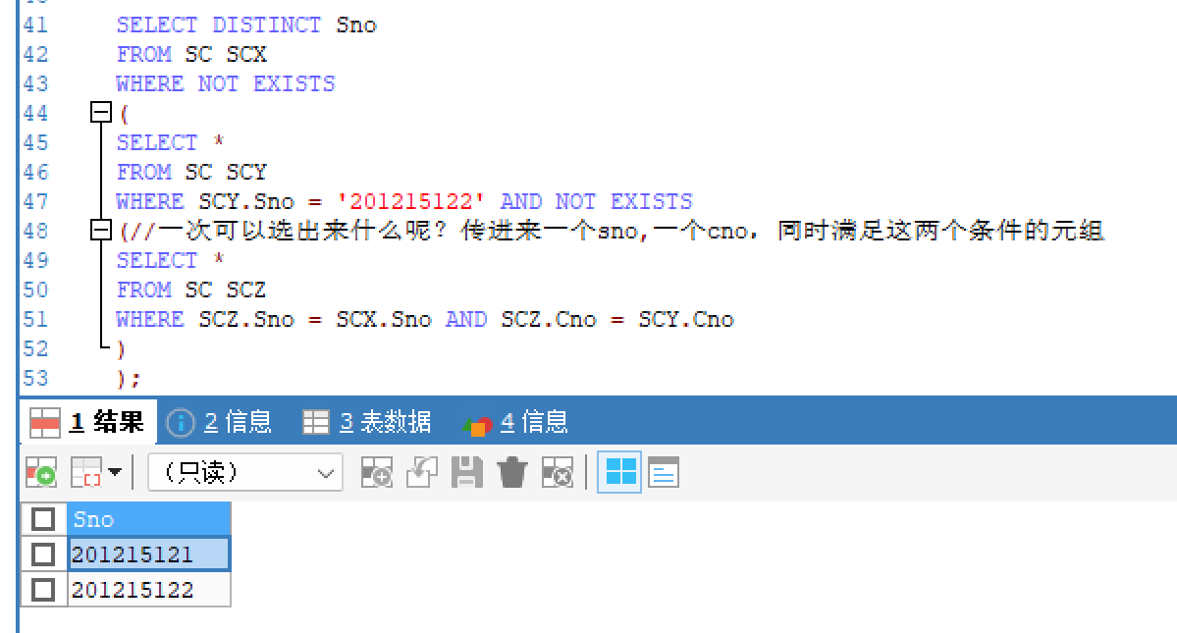
16.
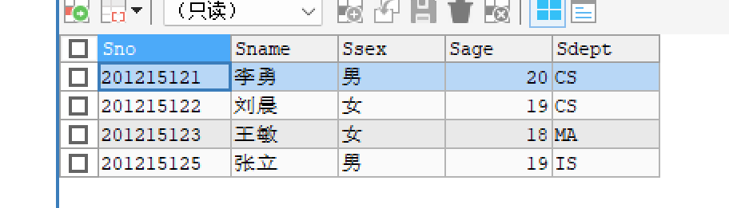
17.
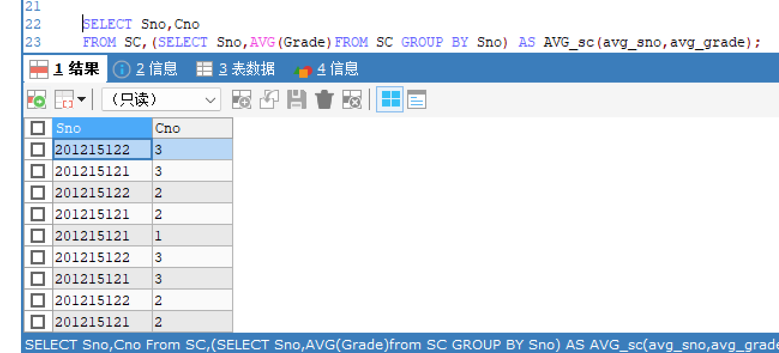
18.
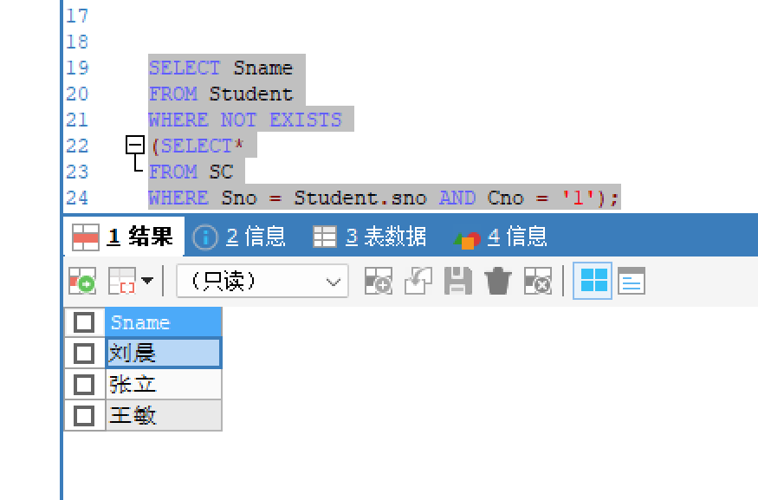
19.
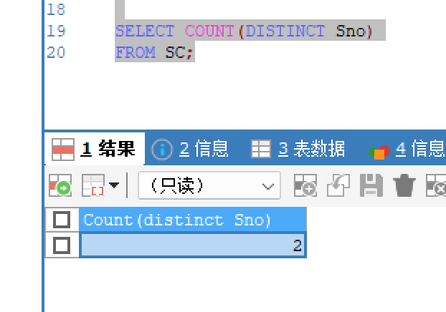
20.
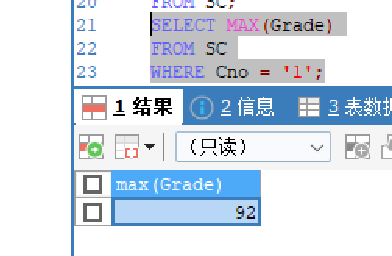
3）系统展示
工具：IDEA2020.2
环境：JDK1.8,tomcat9.0,mysql8.0
前端：html+css+javascript,jQuery,bootstrap4
后端：java,ssm框架
- SSM框架介绍：
Spring是service层的框架，SpringMVC是视图层的框架,Mybatis是mapper层的框架
I)Spring特性：
1）控制反转：即不同对象之间的调用由原来的主动调用变成后来的被动创建和调用。打个比方，比如在service层的一个service类的每个方法都要调用mapper层的对象，如果不使用控制反转，每个方法要使用mapper的方法都要单独创建一个mapper对象，编码麻烦而且耦合度高，但如果使用控制反转，那么直接把要使用的mapper对象注入到这个service类中，然后每个service方法都可以直接调用注入到类中的这个mapper对象。
2）面向切面：不修改源代码的情况下，通过配置文件，动态的对一些方法进行功能的增强(调用其它方法进行增强)，增强的时机根据配置的通知类型来决定。
例如：
即名字中带有select的事务都会被增加一个只读属性
II)SpringMVC:
- MVC模式：模型model(javabean)、视图view(jsp/img)、控制器Controller(Action/servlet)
- SpringMvc原理：
在没有使用SpringMVC之前我们都是使用Servlet在做Web开发。但是使用Servlet开发在接收请求参数，数据共享，页面跳转等操作相对比较复杂。servlet是java进行web开发的标准，既然springMVC是对servlet的封装，那么很显然SpringMVC底层就是Servlet，SpringMVC就是对Servlet进行深层次的封装。
- SpringMvc作用：将前台和后端代码分离
III)Mybatis:
1）支持定制化 SQL、存储过程以及高级映射。
2)避免了几乎所有的 JDBC 代码和手动设置参数以及获取结果集。
3)可以使用简单的 XML 或注解来配置和映射原生类型、接口和 Java 的 POJO（Plain Old Java Objects，普通老式 Java 对象）为数据库中的记录。
二．程序结构：
I)配置文件：
1）

用于连接数据库
2）

用于创建数据源
配置Mybatis的核心配置文件
设置pojo与mapper文件的扫描器。
3）
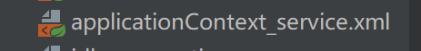
用于设置service文件的扫描器
设置事务管理器
添加事务的切面
完成切面和切入点的织入
4）

设置controller文件的扫描器
设置注解驱动
设置视图解析器
5）

用于分页插页的配置
6）

添加字符编码过滤器：统一转换字符编码
注册Spring框架
注册SpringMVC框架
7）
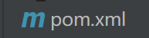
使用maven导入所使用的包
II)前端页面：
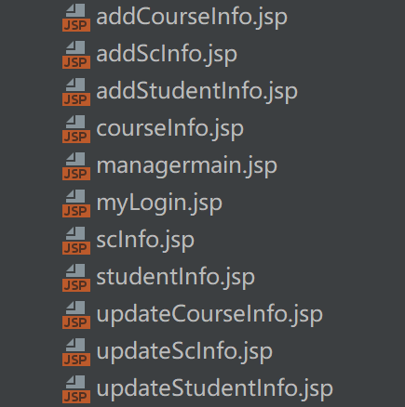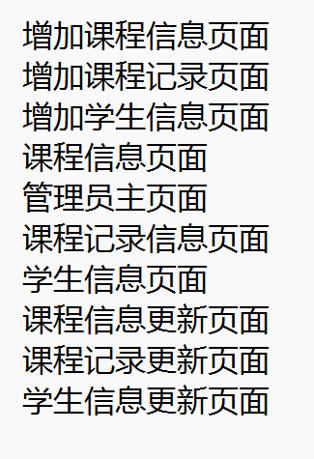
III)后端结构
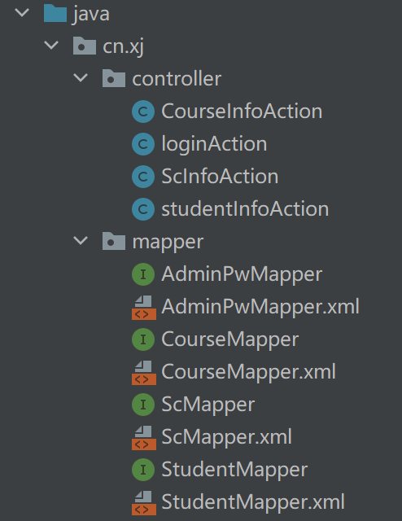
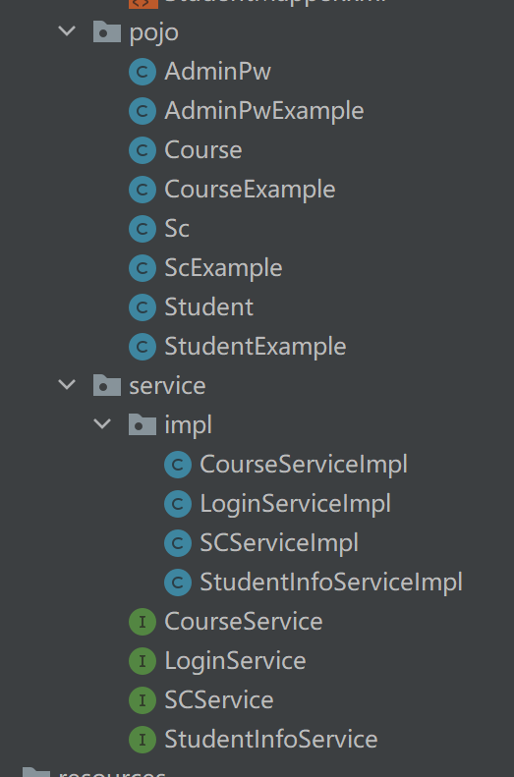
- controller层用于和前端页面进行数据交互，并且调用service层提供的服务
- service层为controller层提供服务，并调用mapper层提供的服务
- mapper层用于封装数据库的操作，并为service层提供服务
- pojo层为其他层提供实体类对象，为mapper层提供sql语言字段服务。
三．数据库表的设计
I)

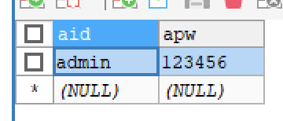
用于管理员的登录
II)

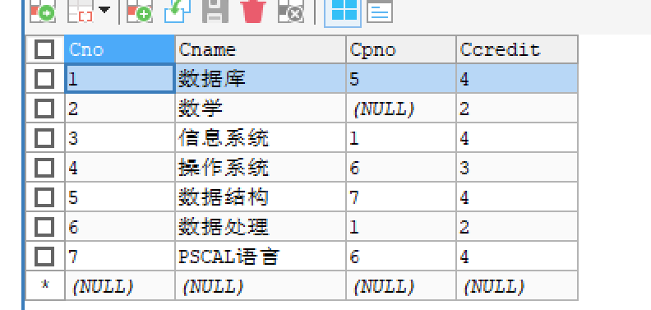
存储课程信息
III)

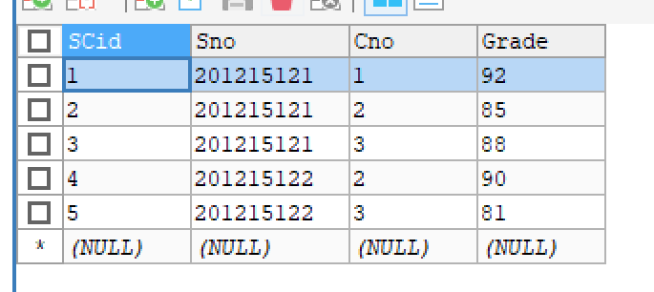
存储课程记录
IV)
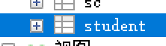
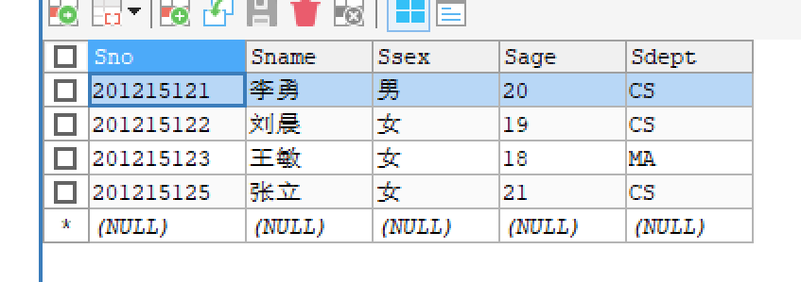
存储着学生信息
四．操作展示
I）登录界面：
账号admin,，密码默认是123456，登录对应着表Admin_pw
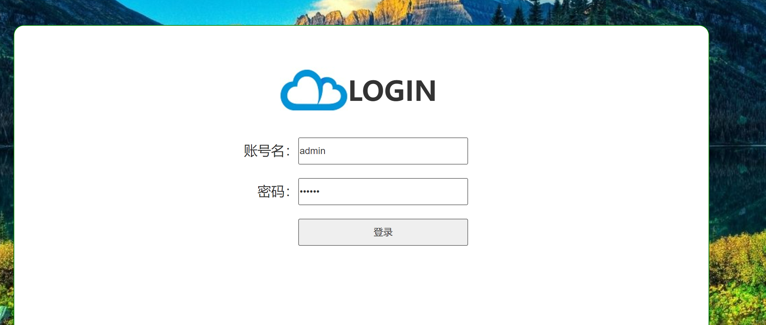
II）登录后界面：
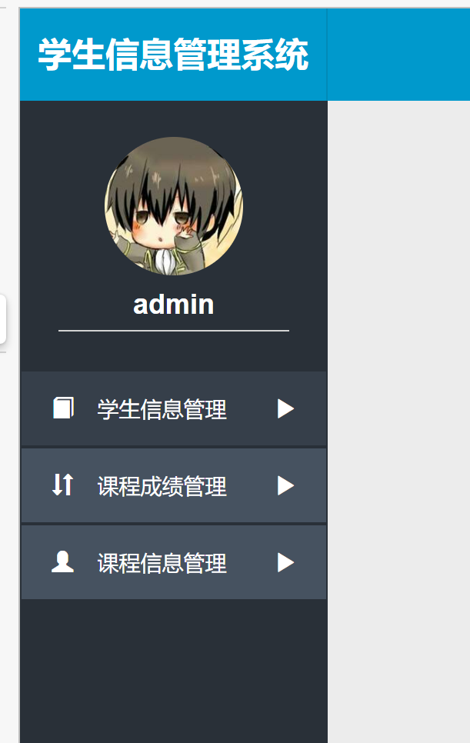
学生信息管理对应Student表，课程信息管理对应着SC表，课程信息管理对应着Course表。
III）以学生信息为例：
点击之后会显示：
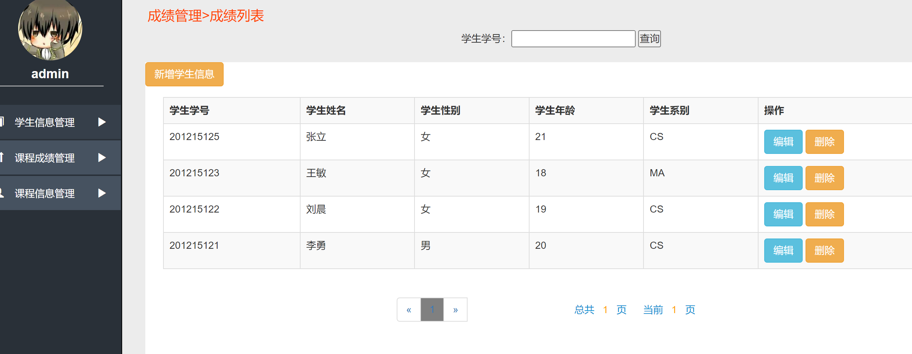
1)以学号201215125进行查询：
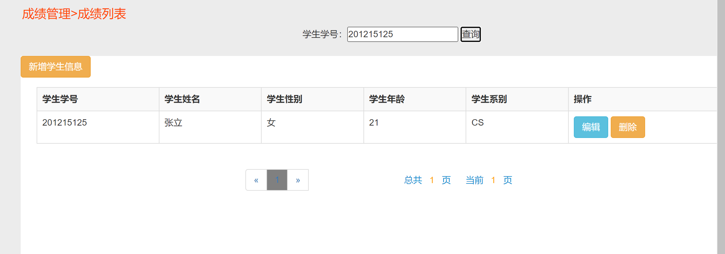
2）新增学生信息：
增加学生姓名为丽丽的同学的信息
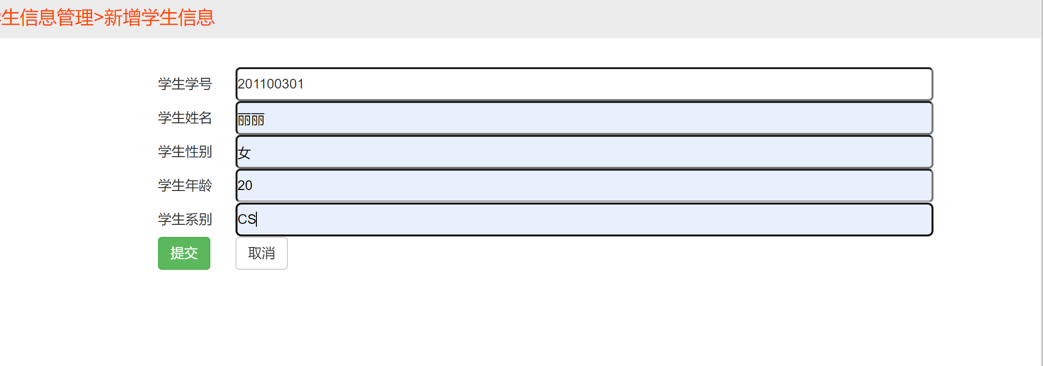
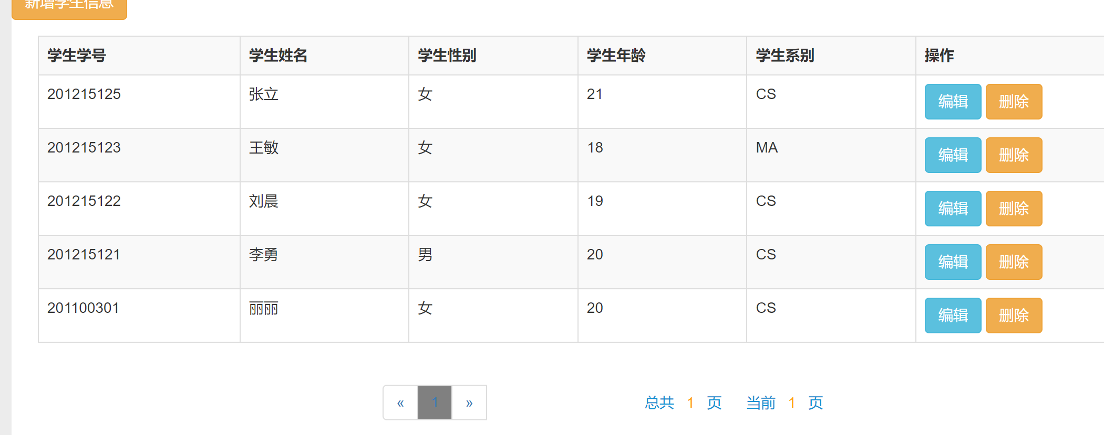
可以看到新增了一条信息。
3)编辑信息
将学生姓名为丽丽的性别改为男
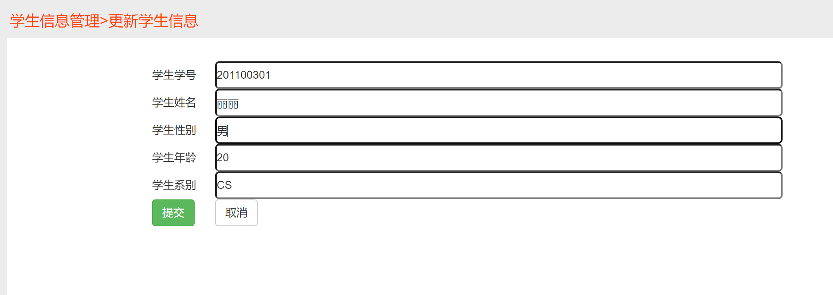
更新之后：
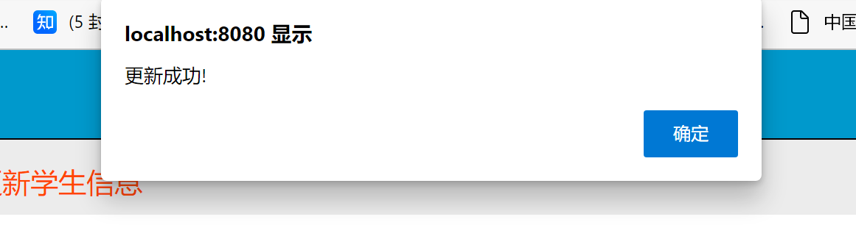
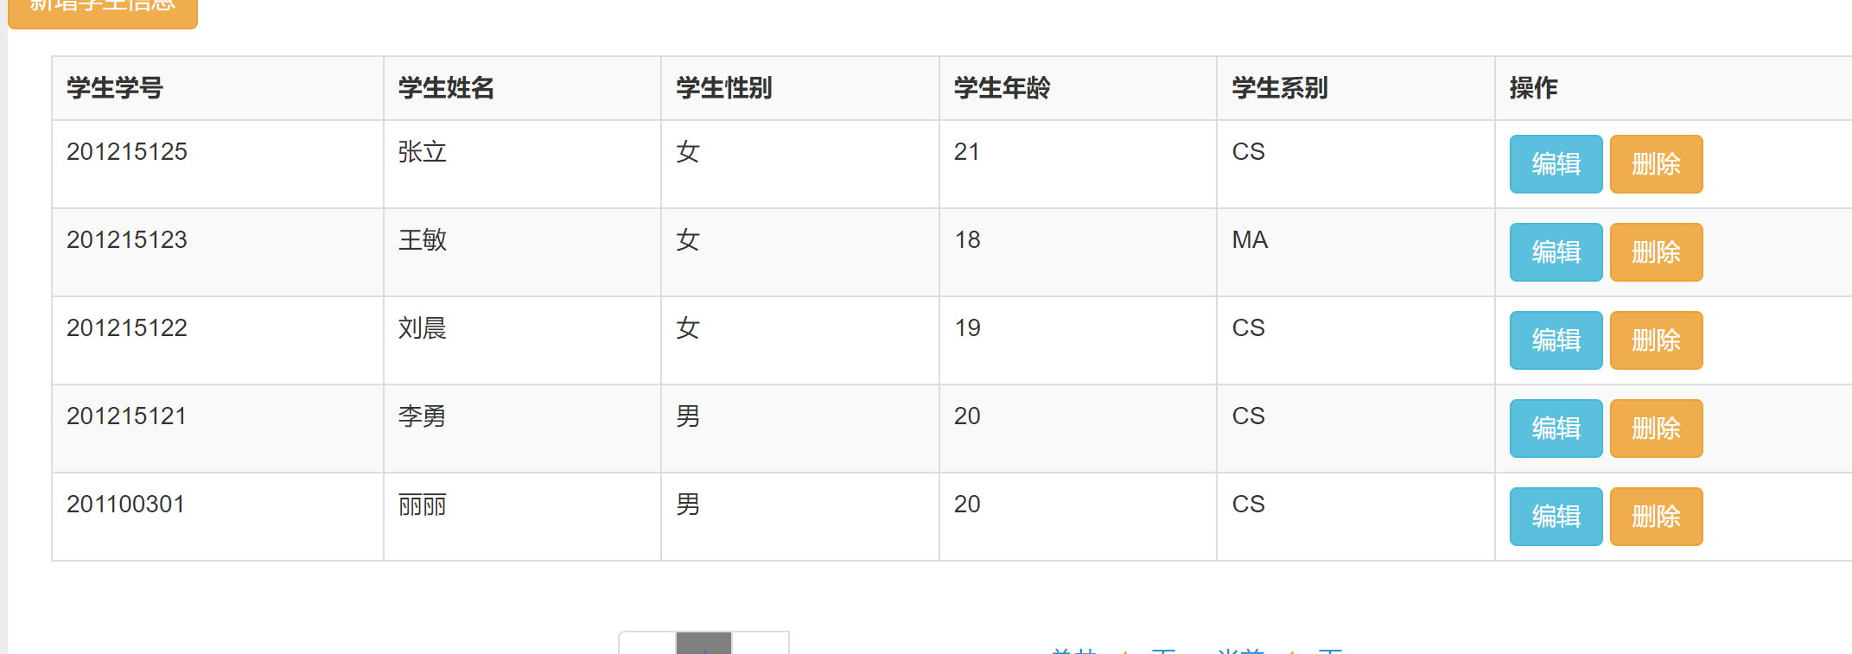
可以看到学生姓名为丽丽的性别变为男
IV)删除信息：
删除学生姓名为丽丽的信息
删除之后：
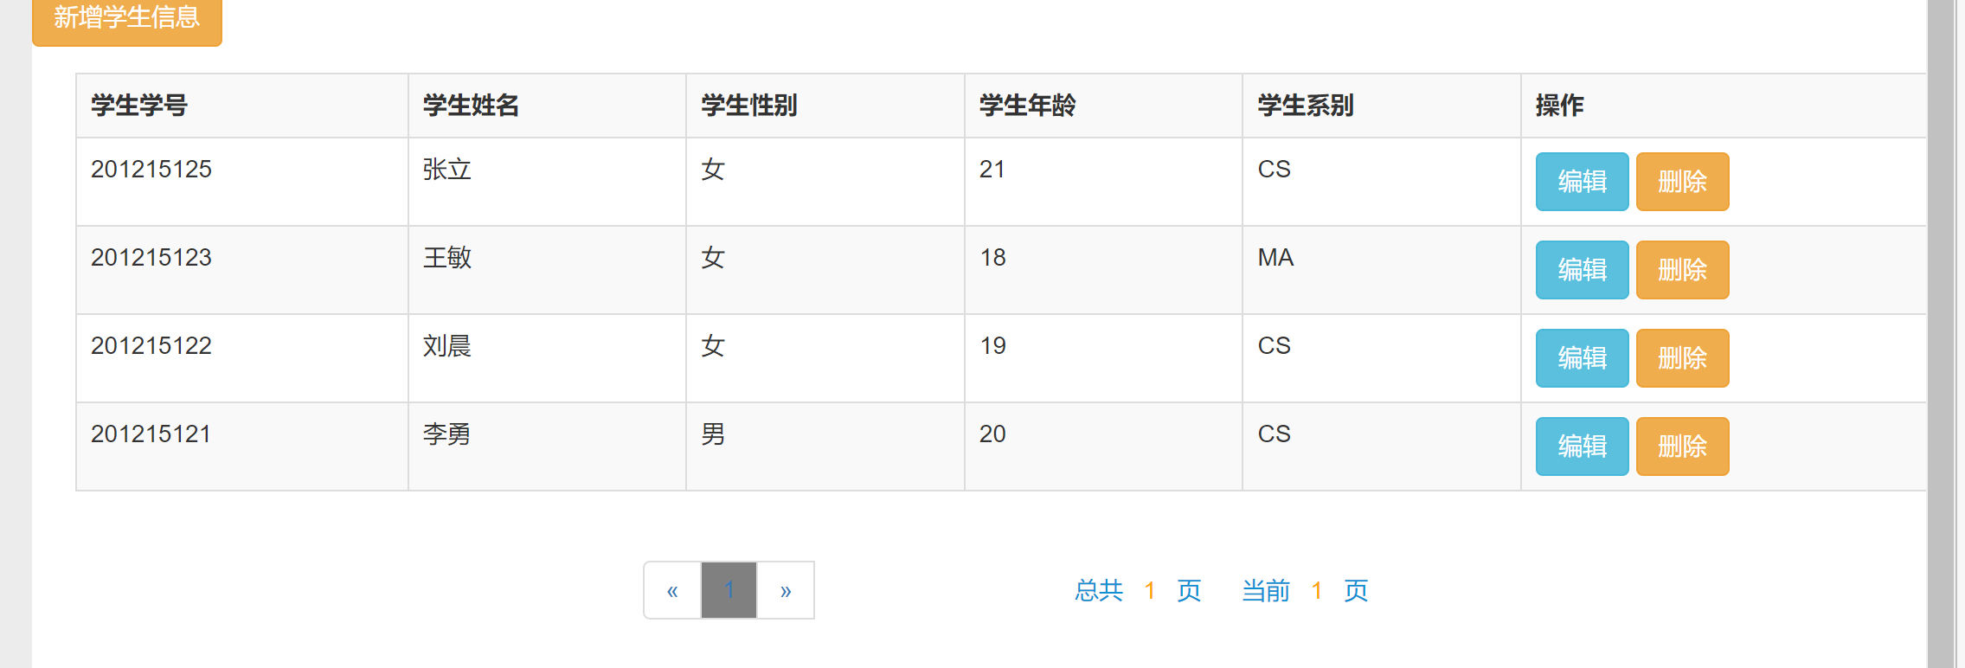
课程成绩管理和课程信息管理同样如此。
程序结构：

、
- java包下的controller层负责与前端页面的交互，并调用service层的服务；service层为controller层提供服务，并调用mapper层的服务；mapper层直接对数据库进行操作；pojo层用于存放实体类；
- resources包下是spring，连接数据库的配置文件
- web_app下是前端的jsp页面以及它所调用的css文件，js文件，图片文件；web.xml进行框架的注册.
- Pom.xml进行相关包的导入。
五．典型源码展示(以学生信息为例)：
1）前端（一个页面的小部分代码）:
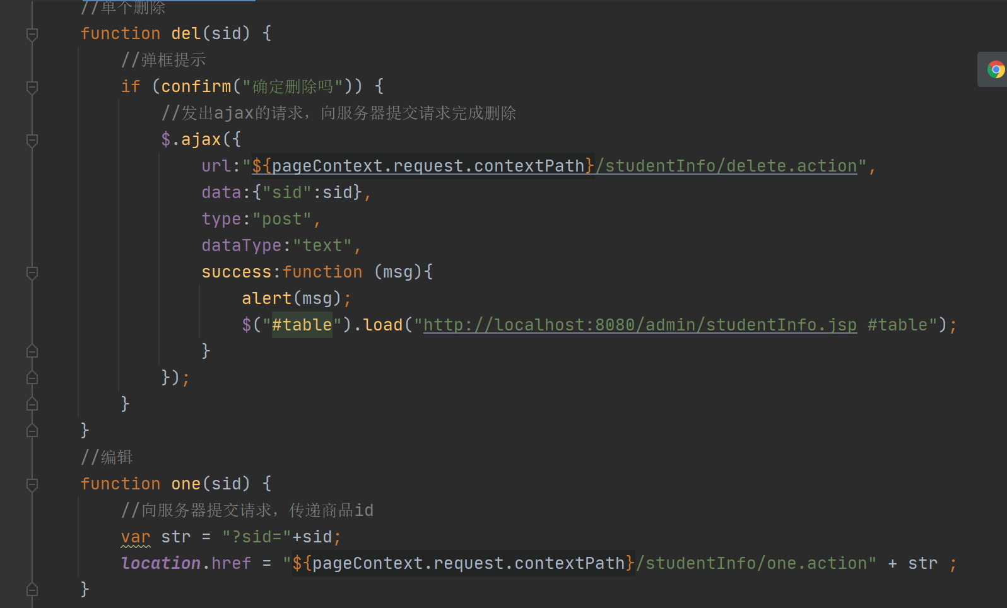
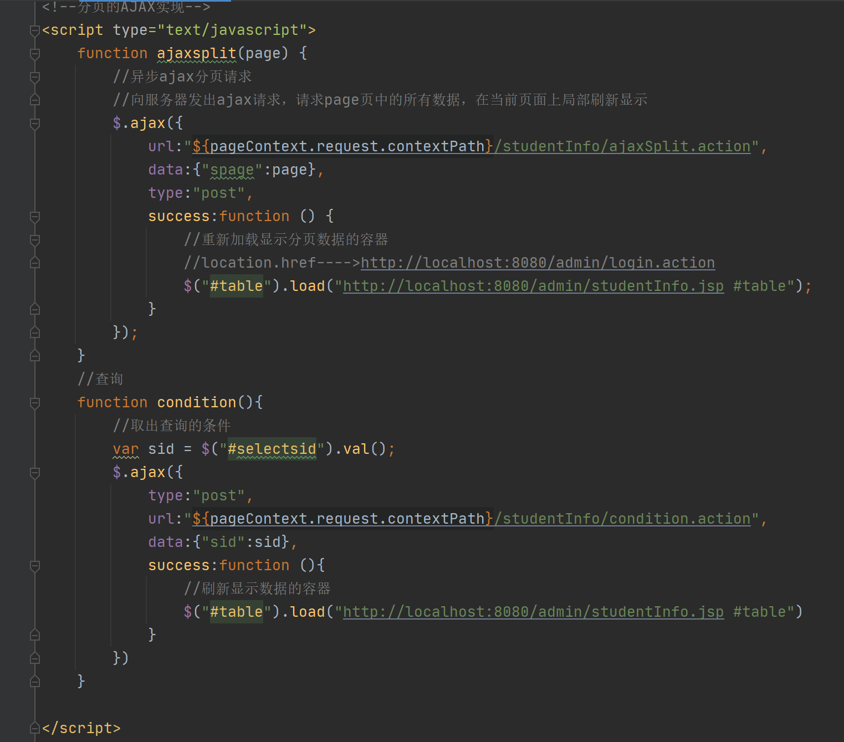
II)Control层
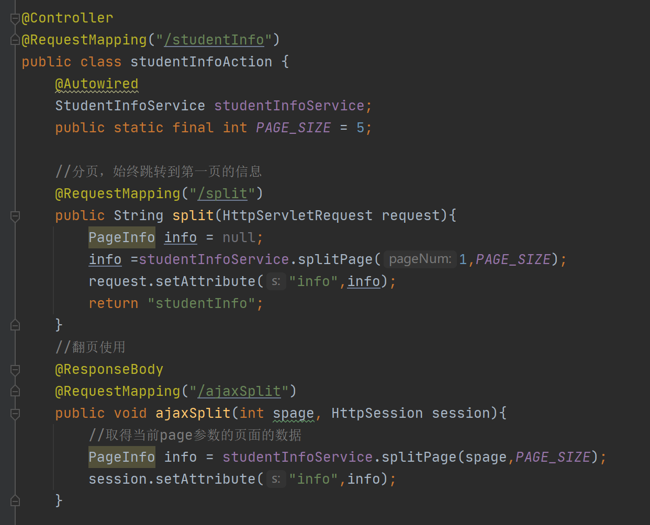
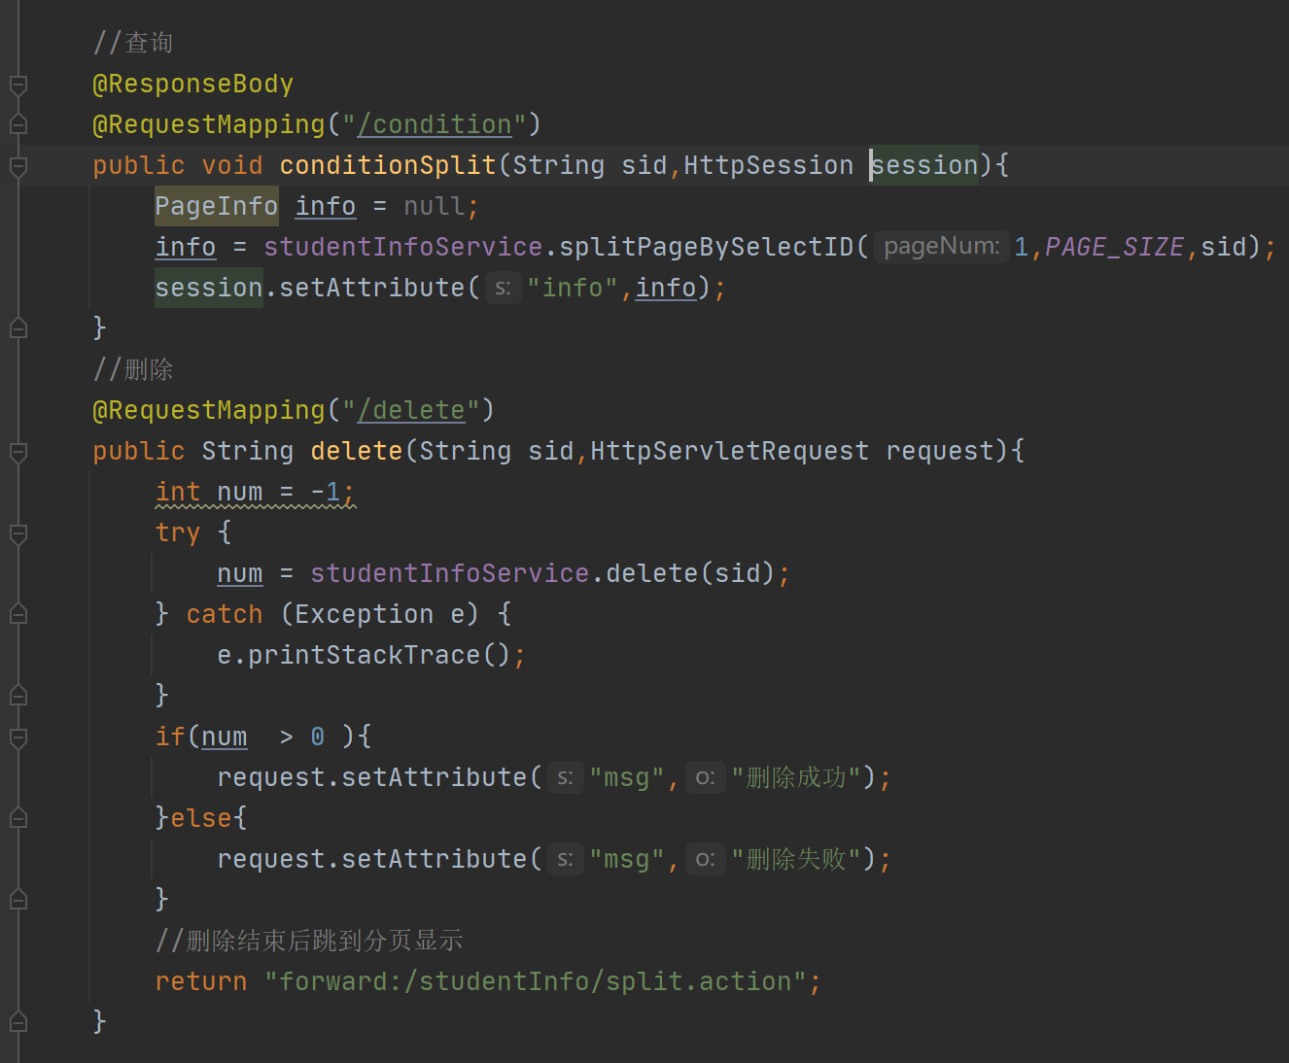
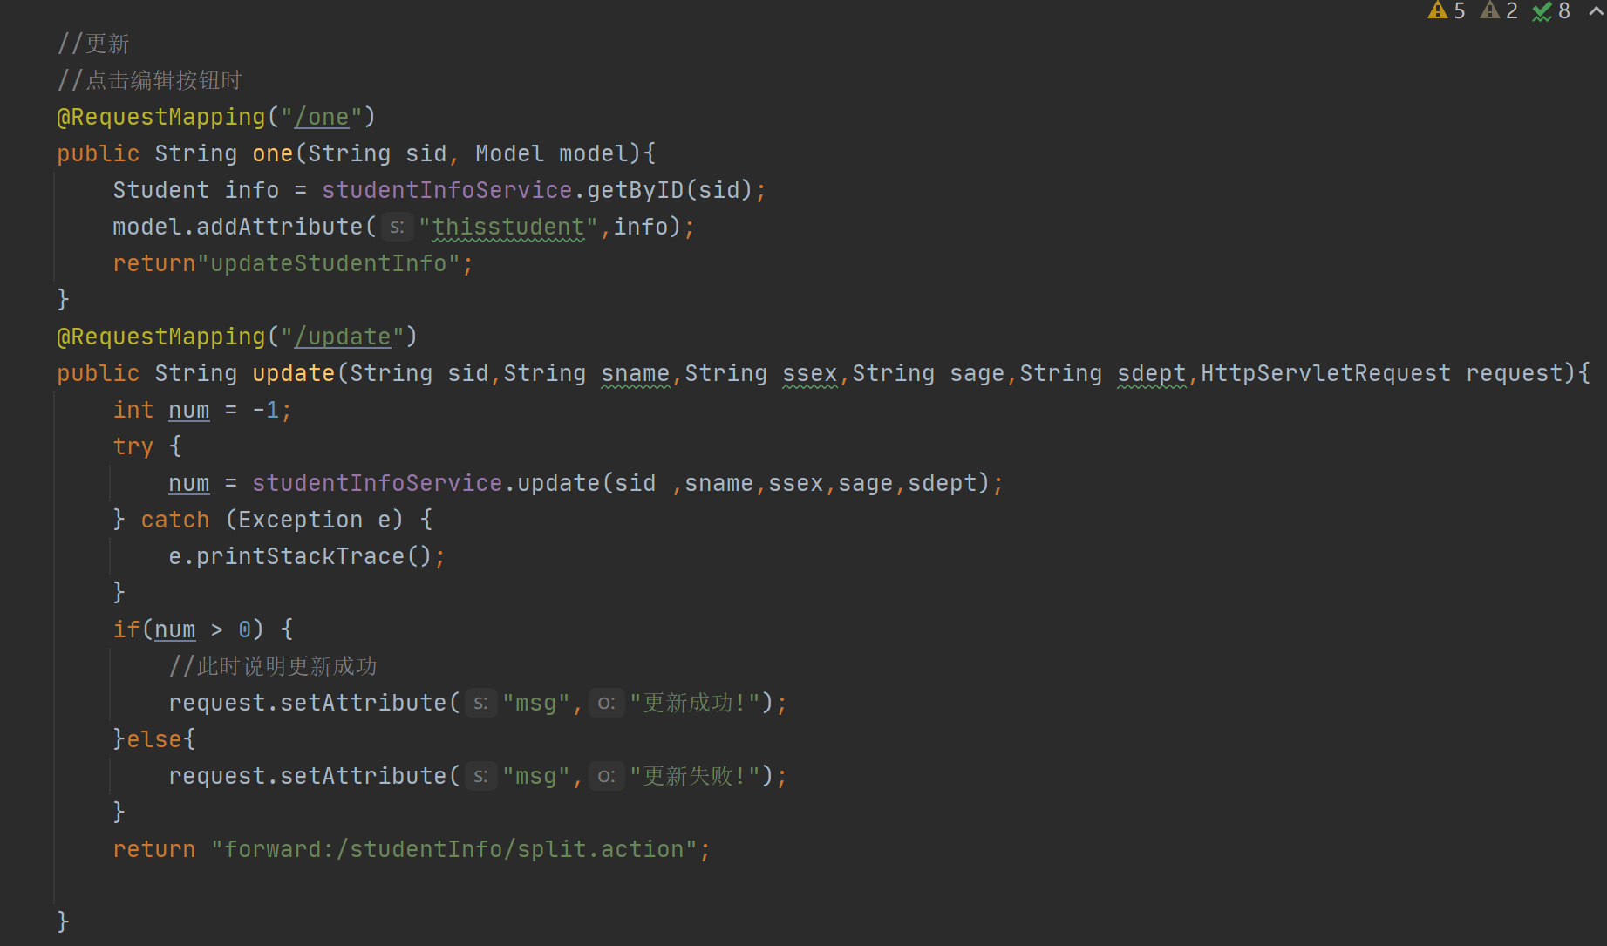
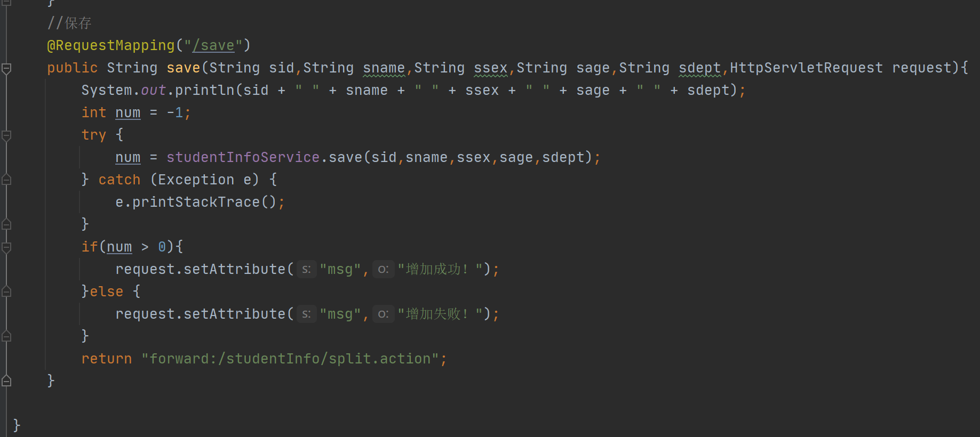
III)service层：
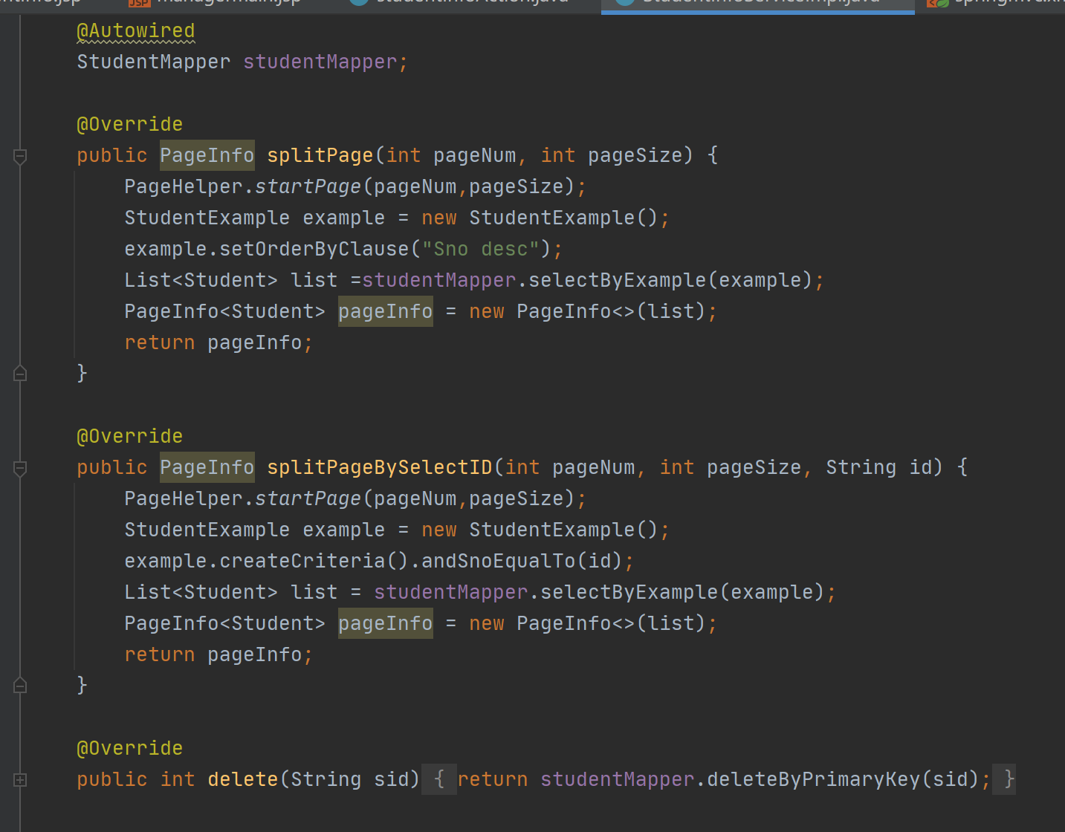
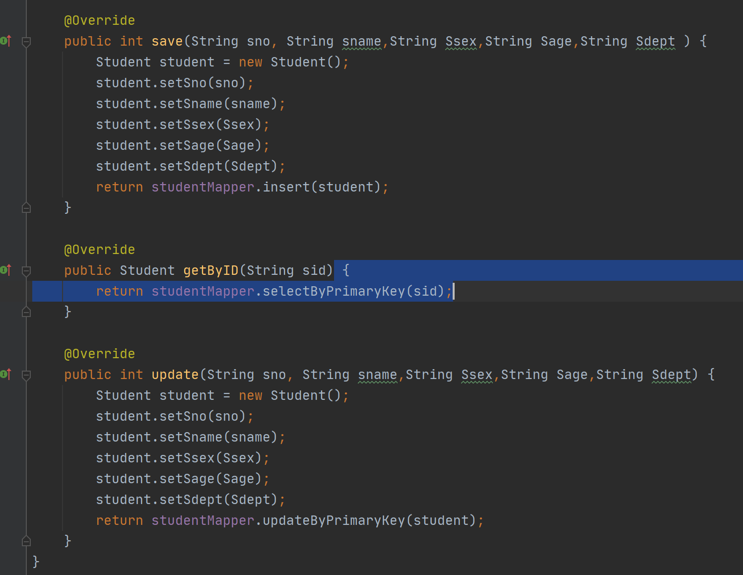

六、心得总结（写出自己在完成实验过程中遇到的问题、解决方法，以及体会、收获等）（10%）
I)项目源码地址：
weimingfree/DBW (github.com)
II)不足之处：
- 增删改查仅是针对单表的操作；
- Mapper层和pojo层使用mabitis逆向工程生成，对其中的具体代码了解比较浅。
- 功能比较简单

